Tisková zpráva

2. dubna 2020

EFG Rapotín BPS dodává jako první v ČR certifikovaný biometan s neutrální uhlíkovou stopou a úsporou emisí

Odpadová bioplynová stanice v Rapotíně jako první v České republice vtláčí biometan vyrobený z biologicky rozložitelného odpadu do distribuční plynárenské soustavy. EFG Rapotín BPS splnila všechny požadavky certifikačního auditu ověření nízké produkce skleníkových plynů při výrobě a použití biopaliv. Vyrobený biometan má neutrální uhlíkovou stopu a 88% úsporu emisí oproti fosilním palivům. Audit a vydání certifikátu provedla společnost TÜV SÜD Czech. EFG Rapotín BPS patří do Investiční skupiny Energy financial group (EFG).

„Loňský rok jsme certifikaci udržitelnosti ISCC EU získali pro výrobu elektrické energie a tepla, letos jsme získali certifikát i pro náš biometan. Vysoké procento úspory emisí je dosaženo zejména zhodnocením dvojího přínosu zpracování biologicky rozložitelných odpadů. Životní prostředí není zasaženo těžbou a přepravou energetických surovin, to je první pozitivum, a za druhé není zasaženo ani únikem skleníkových plynů ze skládek či jiných odpadových koncových zařízení,“ uvádí Tomáš Voltr, výkonný ředitel a předseda představenstva EFG a dodává: „I přes striktní nařízení vlády v souvislosti s pandemií Covid-19 není chod naší bioplynové stanice nijak omezen. V současné chvíli vedle standardního provozu probíhají také přípravné kroky na spuštění tzv. druhé fáze výroby biometanu.“

Certifikace udržitelnosti ISCC EU potvrzuje skutečnost, že bioplyn je vyráběn s vysokou úsporou emisí, protože pochází výhradně z biologicky rozložitelných odpadů (BRO) bez přidávání cíleně pěstované biomasy. Poté je část bioplynu využita k výrobě biometanu, tzv. zeleného zemního plynu. Díky jeho srovnatelným vlastnostem se zemním plynem je následně vtláčen do plynárenské distribuční soustavy spravované společností GasNet.
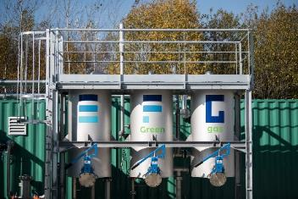

V EFG Rapotín BPS se biometan vyrábí pomocí technologie membránové separace.

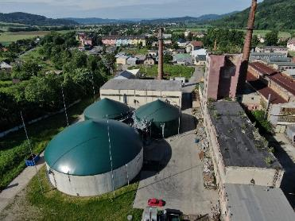

EFG Rapotín BPS je jednou z mála odpadových bioplynových stanic u nás

Pro více informací kontaktujte:

Marcela Štefcová
Crest Communications, a.s.
Ostrovní 126/30
110 00 Praha 1
gsm: + 420 731 613 669
http://www.crestcom.cz/cz/
e-mail: marcela.stefcova@crestcom.cz

Informace pro editory

Investiční skupina Energy financial group a. s. (EFG) prostřednictvím svých dceřiných společností buduje a provozuje od roku 2006 projekty zaměřené na produkci energií z obnovitelných zdrojů. Je lídrem v segmentu energetického zpracování biologicky rozložitelných odpadů a upgradingu bioplynu na biometan využitelný například jako pokročilé palivo. Společností vybudované a spravované moderní energetické centrum recyklace (ECR) v Rapotíně u Šumperka je vybaveno nejmodernější technologií a bylo jedním z prvních zařízení svého druhu v České republice. EFG se významně podílí na vývoji nových technologií ve spolupráci s českými univerzitami. Vizí společnosti je podpora odpovědného nakládání s odpady a snaha přispět k rozvoji energetického segmentu šetrného k životnímu prostředí.

